Chủ đề: [Giải toán 6 Cánh Diều] - Toán lớp 6 tập 1 - Chương III. Hình học trực quan.
Mời các em học sinh cùng tham khảo chi tiết gợi ý giải Bài 4 trang 97 theo nội dung bài "Tam giác đều. Hình vuông. Lục giác đều" sách giáo khoa Toán lớp 6 tập 1 sách Cánh Diều chương trình mới của Bộ GD&ĐT

Giải Bài 4 trang 97 Toán lớp 6 Tập 1 Cánh Diều
Đố vui: Đố bạn chỉ với 12 que diêm (hay 12 chiếc que có độ dài bằng nhau) mà xếp được thành 6 tam giác đều.
Giải
Để xếp được 6 tam giác đều với 12 que diêm. Ta có thể xếp thành hình lục giác đều và các đường chéo chính như sau:
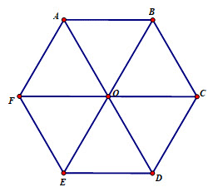
~/~
Vậy là trên đây Đọc tài liệu đã hướng dẫn các em hoàn thiện phần giải bài tập SGK Toán 6 Cánh Diều: Bài 4 trang 97 SGK Toán 6 Tập 1. Chúc các em học tốt.

